主成分分析的碎石图

1. **数据依据**

依据的是“总方差解释”的“合计”这一栏，即特征值。

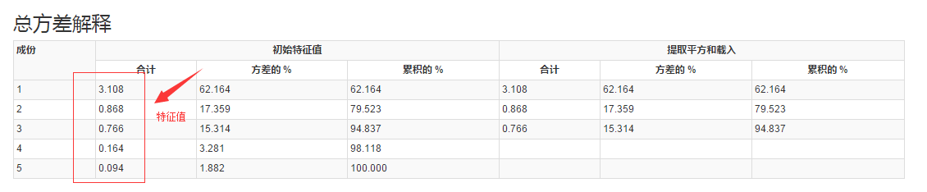

1. **绘图说明**

把“合计”里面的数据像折线图那样画出来

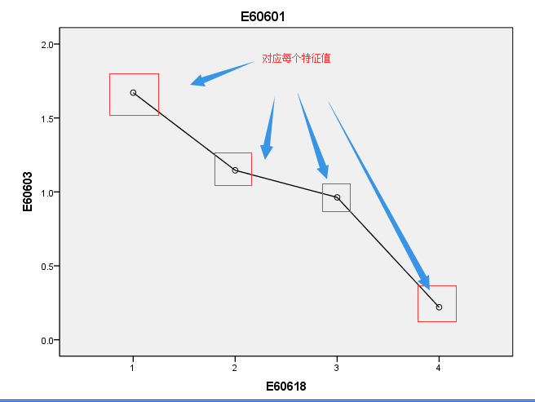

【注】标题叫做“碎石图”

横坐标即1,2,3，…n（看有多少个特征值）

纵坐标即特征值的大小。